FASES REQUERIMIENTO DE SOFTWARE

1. DESCRIPCION GENERAL DEL REQUERIMIENTO 2
2. FASE DE FORMALIZACIÓN 3
3. ANALISIS DE REQUISITOS Y REQUERIMIENTOS 4
5. LEVANTAMIENTO DEL REQUERIMIENTO DETALLADO 8
6. DISEÑO DE LA ARQUITECTURA DE SOLUCION 10

DESCRIPCION GENERAL DEL REQUERIMIENTO

PROYECTO | SISDEMAND
Nombre Requerimiento: | Sistema para el control de Demandas
Fecha Solicitud: | 24/02/2022
Responsable(s) Solicitud: | Abogabot
Dependencia(s) Solicitante: | Departamento de Tecnologías de la Información
Responsable Funcional designado por el equipo de desarrollo de software: | Antonio de Jesus Lopez Perez

FASE DE FORMALIZACIÓN

Descripción de la Solicitud
Usuario Solicitante
En primera instancia se solicitan datos fiscales del cliente así como información detallada acerca de la demanda, para comenzar con el proceso y realizar el cobro correspondiente de esta.
El cliente se comunica y solicita información sobre el proceso y la continuidad de la demanda,
El abogado esta al tanto de cada nueva demanda así como la generación de un documento de textos digital con todos los datos correspondientes. Así mismo recibe los pagos correspondientes y emite una nota sencilla. Como también se encarga de actualizara el proceso de la demanda y agregara comentarios en cada paso avanzado de esta.
.
Líder Funcional
Necesitaremos un plataforma el cual se llevara toda el control de las Demandas de los Clientes, así mismo la administración de los pagos efectuados por cada demanda. El cliente tendra los privilegios de registrarse en la plataforma para visualizar la continuidad del proceso de su demanda o demandas, así mismo cada actualización de esta será notificado via correo electrónico.
El administrador del sitio tendra los privilegios de llevar acabo la actualización del proceso de demanda por medio de comentarios acerca del avance.
La plataforma podrá ser visualizada y manipulada en diferentes dispositivos como lo son en portátiles, computadores de escritoio, smartphones y tablets.

FIRMAS DE ACEPTACIÓN:
_______________________________ _______________________________
Nombre Responsable Solicitud Nombre Líder OTI
Dependencia Solicitante Oficina Tecnologías de la Información

ANALISIS DE REQUISITOS Y REQUERIMIENTOS

Fecha Inicio | 24/02/2022 |  | Fecha Final | 24/03/2022
Modelamiento de Negocio
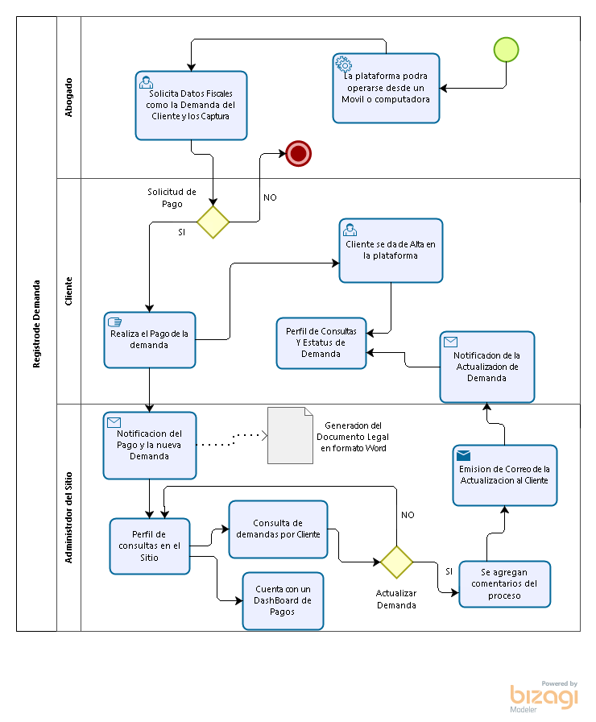

Términos de Referencia
Alcance de la solución | Desarrollaremos un sistema web para llevar el control de las Demandas, el proceso y pago de estas, toda la información se almacenará en una base de datos. El sistema será responsivo de tal manera que podrá operarse desde un Celular, Tablet, Portátil o Computadora de Escritorio con Acceso a Internet.  El sistema tendrá la capacidad de emitir notificaciones al momento del registro de cada nueva demanda y de manera automática con la información de esta se generará un documento digital legal en formato Word.  El Administrador del sitio contará con un Dashboard para las consultas de los ingresos de los pagos de las demandas.  El administrador del sitio podrá Actualizar el proceso de las demandas por Cliente agregando un comentario correspondiente, así mismo al realizar esta acción se emitirá una notificación al perfil del Cliente como un correo electrónico informando la actualización de este.  El cliente que tiene una demanda en proceso podrá registrarse en la plataforma para visualizar y consultar el progreso de su demanda.  Los datos almacenados podrán modificarse en caso de errores de captura por parte del usuario, en caso de querer eliminar información este ya no podrá ser visualizado en la plataforma pero si quedara el registro en la base de datos, como históricos.  El sistema solo podrá funcionar teniendo acceso a internet.  En caso de visualizar el documento legal el equipo o terminal deberá contar con la aplicación o aplicaciones necesarias para su visualización.  El sistema contemplara un modulo de Metodos de Pago Digitales para un futuro si asi lo requiera el Cliente
Requerimientos Funcionales y criterios de aceptación y | Para el registro en el sistema web se solicitara el correo o numero de celular como su usuario y la contraseña será personalizada.  Solo se le permitirá el registro a los Clientes que tengan una Demanda en proceso.  El usuario Final contara con un perfil o espacio de consultas de información dependiendo del Rol de este.  Dependiendo de los privilegios del Usuario Final tendrá permisos de Escritura o solo lectura de la información proporcionada en su panel.  El sistema web dependiendo del modulo a operar se podrá descargar reportes con información especifica.  Se contara con un apartado de Notificaciones para que el usuario este al pendiente de nuevos procesos ejecutados en tiempo real.  El administrador del sitio tendra los modulos de Dasboard y Demandas.  El cliente solo tendra un modulo en su perfil principal que es el apartado para la visualización del progreso de la demanda.  Ambos Usuarios Finales administrador como el Cliente tendrán un apartado de notificaciones donde podrán ver la última< información sucedida dependiente del caso que se presente.
Requerimientos no Funcionales y de calidad | Contaremos con filtros de seguridad para la integridad y protección de datos para evitar situaciones ilícitas.  Se deberá contar con una conexión de internet para la operar el Sistema Web, en caso contrario este no podrá accesar.  Los equipos de interacción para la visualización y operación del sistema deberán cumplir con los requisitos mínimos de hardware y software.  Cada Equipo informático deberá contar con las aplicaciones necesarias para la ejecución, la generación y visualización de archivos digitales  El sistema contara con alertadores o mensajes informativos de errores presentados de manera detallada.  El sistema tendrá compatibilidad con Navegadores web como Firefox y Chrome para su operación.
Interesados en la solución
  Nombre/Rol/Perfil | Descripción
  Abogabot  Registro y Procesos de Demandas | Acepta y contribuye en alternativas de solución en cada punto especificado para llegar en acuerdo y fin común de la solucion
  Antonio de Jesus Lopez Perez / Desarrollador de Aplicaciones | Escucha y analiza las propuestas para tomar la mejor decisión de la solucion
Precondiciones | El cliente esta consciente con la solución para su problemática y en caso de integrar una solución más, los tiempos y fechas serán aplazados.  El cliente reconoce los requerimientos debe tomar en cuenta que la infraestructura es un punto importante para el avance de este.  El cliente debe considerar la inversión correspondiente para llevar a cabo el proyecto.
Requisitos Técnicos | Tipo de Desarrollo | Web Escritorio Móvil Servicio Web  Servicio Windows Otro:__________________
Requisitos Técnicos | Base de Datos | Oracle  SQL Server  MySQL  MongoDB  Otro:__________________ |  |  | Versión  _______  _______  _______  _______  _______  _______
Requisitos Técnicos | Lenguaje | C#  VB  PHP  Java  JavaScript  Otro:___________________ |  |  | Versión  _______  _______  _______  _______  _______  _______  _______
Viabilidad Técnica | Luego de adelantado el análisis de los requisitos y requerimientos es viable proponer una solución técnica para esta solicitud: SI (X) NO ( )

FIRMAS DE ACEPTACIÓN:
Nombre | Dependencia | Teléfono | Firma
ABOGABOT | DESPACHO JURIDICO | 9876543210
ANTONIO DE JESUS LOPEZ PEREZ | COLETOSOFT | 9638527410
- FASE DE PLANEACIÓN Y GERENCIA DEL PROYECTO

Responsable |  |  | ANTONIO DE JESUS LOPEZ PEREZ |  | Fecha |  |  |  | 24/02/2022
Plan estratégico de fases del proyecto
N° | Nombre Etapa | Actividad |  | Rol Responsable |  | Fecha Inicio | Fecha Fin | Comentarios
1 | Definir la infraestructura, Tecnologías y Prototipo del Sistema Web | Elaboraremos una presentación del flujo de la infraestructura para el alojamiento del Sistema web, así como la definición de las tecnologías a implementar, también diseñaremos el prototipo de Navegación del Sistema Web |  | Antonio de Jesús Lopez Pérez |  | 28/02/2022 | 05/03/2022 | Mostraremos Avances cada Sabado de Cada Semana
2 | Diseño de Base de Datos | Diseñaremos la Base de Datos realizando un Diagrama Entidad-Relación, definiendo lo campos, tipo de datos, longitud y Relacionándolas entre ellas, aplicando la Tercera Forma Normal |  | Antonio de Jesús Lopez Pérez |  | 07/03/2022 | 12/03/2022
3 | Programación y Desarrollo | Utilizaremos SQL Server para nuestra base de datos, Comenzaremos a programar con HTML5, CSS, JavaScript, C# |  | Antonio de Jesús Lopez Pérez |  | 14/03/2022 | 19/03/2022
4 | CRUD | Tendremos la interacción del FrontEnd con el BackEnd operando información en tiempo Real conforme al CRUD |  | Antonio de Jesús Lopez Pérez |  | 21/03/2022 | 26/03/2022
5 | Pruebas Funcionales | Realizaremos Pruebas Funcionales para la detección y prevención de Bugs |  | Antonio de Jesús Lopez Pérez |  | 28/03/2022 | 02/04/2022
6 | Corrección de Bugs y Pruebas | Solucionaremos los Bugs detectados y realizaremos múltiples pruebas de funcionalidad |  | Antonio de Jesús Lopez Pérez |  | 04/04/2022 | 09/04/2022
7 | Documentación | Elaboración de la documentación correspondiente a la funcionalidad del Sistema Web |  | Antonio de Jesús Lopez Pérez |  | 11/04/2022 | 16/04/2022
Diagrama de planeación


NOTA: Las fechas de planeación establecidas en este documento son aproximadas y estarán sujetas a modificaciones que surjan por control de cambios u otros factores.

FIRMAS DE ACEPTACIÓN:
Nombre | Dependencia | Teléfono | Firma

LEVANTAMIENTO DEL REQUERIMIENTO DETALLADO

Las historias de usuario deben ser independientes y debidamente identificadas; deben corresponder a una única funcionalidad y deben ser cortas y concisas
HISTORIAS DE USUARIO
Nº. |  | Identificador único de la historia de usuario
Titulo |  | Titulo claro y especifico que define la fase o historia de usuario para el requerimiento
Fecha |  | DD/MM/YYYY
Estimación |  | Peso dado por un numero entre 1 y 100 acotado por la serie Fibonacci
Característica/Funcionalidad
Descripción detallada y suministrada en lenguaje natural por el usuario final, que permite identificar la necesidad puntual para una parte específica del requerimiento.
P.e.:

Quiero que el sistema me registre el número de veces que solicita atención a través de la ventanilla única, guardando el nombre del funcionario que atiende, la cedula y el tiempo que tarda en la consulta hasta obtener la solución a su inquietud.

Razón/Resultado
Con la finalidad de…
P.e.:

Con la finalidad de controlar la eficiencia de la atención en los puntos por cada uno de los empleados…

Criterios de Aceptación
Nº | Titulo |  | Contexto |  |  | Evento
1... | Título del escenario  Pe.  Ingreso del empleado a la plataforma |  | Descripción de la situación que presenta el criterio de aceptación:  P.e.:  En caso de que ingresa el número de identificación del funcionario y es inexistente debe generar un mensaje de error. |  |  | Cuando o en qué momento ocurre el contexto  P.e.:  Cuando el empleado intenta ingresar diligenciando en el formulario identificación y nombre
2 | Control de tiempo de respuesta |  | Registrar un tiempo superior a media hora y evidenciar que se genera una alerta de atención tardía |  |  | A partir del momento en que se efectúa el cierre del caso de atención al cliente por parte del empleado
n…
Firmas de aceptación
Nombre |  |  |  | Dependencia | Teléfono |  | Firma

DISEÑO DE LA ARQUITECTURA DE SOLUCION

En caso de que existan excepciones asociadas a la arquitectura de referencia se debe incluir su correspondiente justificación en las vistas que aplique.

Fecha | DD/MM/AAAA
Vista Lógica
Se puede utilizar alguno de los siguientes diagramas UML: Diagrama de Clase, Diagrama de Comunicación, Diagrama de Secuencia.

Si utiliza convenciones para diagramas Ad hoc, por favor describirlas aquí
Vista de Implementación
Se puede utilizar alguno de los siguientes diagramas UML: Diagrama de componentes o diagrama de Paquetes

Si utiliza convenciones para diagramas Ad hoc, por favor describirlas aquí
Vista de Proceso
Se puede utilizar alguno de los siguientes diagramas UML: Diagrama de actividades o de flujo

Si utiliza convenciones para diagramas Ad hoc, por favor describirlas aquí
Vista de Física
Se puede utilizar el diagrama UML de despliegue.

Si utiliza convenciones para diagramas Ad hoc, por favor describirlas aquí
Prototipos de interfaces de usuario
Mockups o Bocetos de interfaces graficas para Front-End.

Si utiliza convenciones para diagramas Ad hoc, por favor describirlas aquí
Firmas de aceptación
Nombre |  | Dependencia | Teléfono |  | Firma

Nota: En caso de considerar limitado el uso de UML, es posible utilizar diagramas Ad Hoc.

